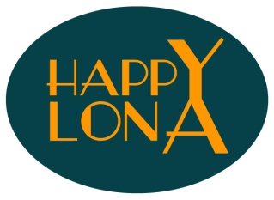
De Kasjmir Collectie
Kussens

De Happy Lona Kussencollectie, met vrolijke moderne designs, wordt helemaal met de hand gemaakt, ook het borduurwerk! Ze worden geproduceerd bij de families thuis op het platteland in de omgeving van Srinagar. Omdat daar het werk vooral uit seizoensarbeid bestaat, gebruiken ze de rest van de tijd om diverse producten te borduren en te weven. Hierdoor kunnen ze wat extra bijverdienen.

De kussens worden gemaakt van een stevig katoen
(Canvas) en geborduurd met een draad van wol of viscose. De steek die ze gebruiken is de zogenaamde kettingsteek, die met een speciale naald op de stof wordt geborduurd.

Helaas wordt dit handwerk bedreigd door de opkomst van bedrijven, die gebruik maken van computergestuurde borduurmachines.
Deze kunnen deze producten veel sneller en dus veel goedkoper maken.
Dit gaat ten koste van het handwerk op het platteland.

Door deze handgeborduurde kussenhoezen te kopen help je mee aan een beter bestaan voor deze ambachtsmensen en het in stand houden van deze eeuwenoude techniek.

Tip:
Hoe kun je herkennen dat iets met de hand is geborduurd?
Kijk naar de achterkant van het borduurwerk en je ziet allemaal onregelmatige steken en losse draadjes.
Is het met de machine geborduurd dan is het veel regelmatiger.

